宿迁市2017～2018学年度第二学期期终质量检测
高一生物试卷
注意事项：
1．本试题包括第Ⅰ卷选择题和第Ⅱ卷非选择题两部分。满分120分，考试时间100分钟。
2．请在答题卡的规定位置作答。答卷前，请将自己的学校、姓名、考试号等填写在答题卡密封线内的规定处。
第Ⅰ卷 选择题（55分)
一、单项选择题：本题包括25小题，1～20题，每小题2分，共40分；21～25题，每小题3分，共15分。每小题只有一个选项最符合题意。
1．与卵细胞形成过程相比，精子形成过程特有的是
A．染色体数目减半 B．非同源染色体自由组合
C．精子细胞的变形 D．同源染色体两两配对
2．下列关于受精作用的叙述，错误的一项是
A．受精卵中全部遗传物质，来自父母双方的各占一半
B．受精时，精子和卵细胞双方的细胞核相互融合
C．受精卵中染色体数与本物种体细胞染色体数目相同
D．受精卵中的染色体，来自父母双方的各占一半
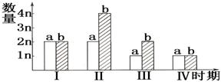
3．右图表示某高等雄性动物细胞减数分裂过程中核内染色体和DNA分子的数量变化，下列叙述正确的是
A．该动物体细胞中染色体数目为4n
B．a表示染色体，b表示DNA
C．时期Ⅱ细胞内染色体数︰DNA数=2︰1
D．时期Ⅲ细胞是初级精母细胞
4．下列各组性状中，属于相对性状的是（ ）
A．豌豆的高茎与绿色豆荚 B．人的身高与体重
C．棉花的细绒与长绒 D．兔的长毛与短毛
5．下列有关孟德尔豌豆杂交实验的叙述，错误的是
A．孟德尔利用了豌豆自花传粉、闭花受粉的特性
B．孟德尔在豌豆开花时进行去雄和授粉，实现亲本的杂交
C．孟德尔巧妙设计测交的方法进行假说的验证
D．孟德尔运用统计学方法对实验结果进行统计分析
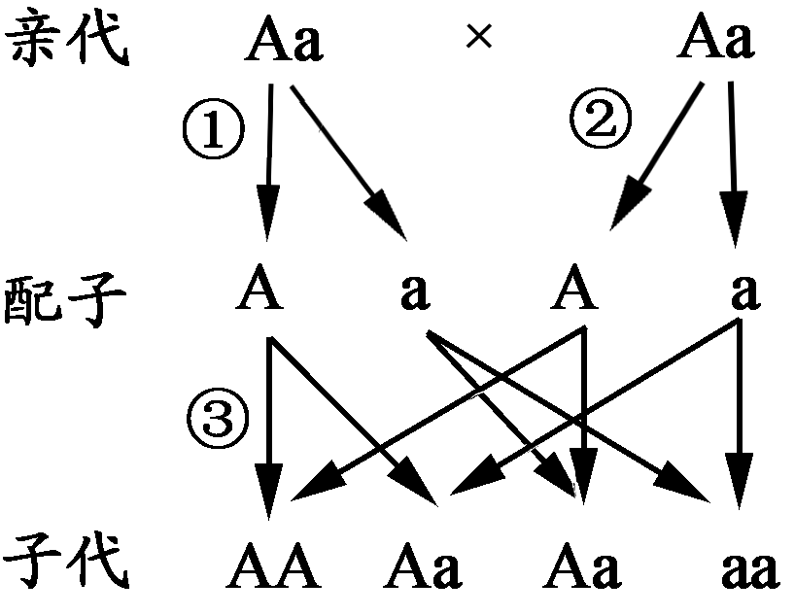
6．有关右面遗传图解的说法，错误的是
A．①②表示产生配子的减数分裂过程
B．③表示雌雄配子随机结合的过程
C．亲代Aa产生的雄配子:雌配子=1:1
D．子代中，Aa个体在显性个体中所占的比例为2/3

7．孟德尔的两对相对性状的杂交实验中，具有1︰1︰1︰1比例的是
① F₁产生配子类型的比例 ② F₂表现型的比例 ③ F₁测交后代表现型的比例
④ F₁表现型的比例 ⑤ F₂基因型的比例
A．②④ B．①③ C．④⑤ D．②⑤
8．果蝇白眼为X染色体隐性遗传，红眼为显性性状。下列哪个杂交组合，通过眼色就能直接判断子代果蝇的性别
A．白眼雌果蝇×白眼雄果蝇 B．白眼雌果蝇×红眼雄果蝇
C．杂合红眼雌果蝇×红眼雄果蝇 D．杂合红眼雌果蝇×白眼雄果蝇
9．甲家庭中丈夫患抗维生素D佝偻病，妻子表现正常；乙家庭中，夫妻都表现正常，但妻子的弟弟患红绿色盲。假设你是一位遗传病医生，从优生角度考虑，你会建议甲乙家庭应分别选择生育
A．男孩 男孩 B．女孩 女孩 C．男孩 女孩 D．女孩 男孩
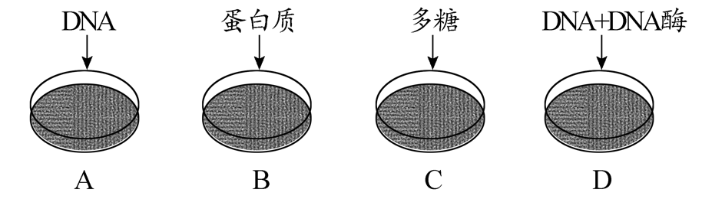
10．在肺炎双球菌的转化实验中，将提纯的S型细菌的DNA、蛋白质、多糖、DNA和DNA酶，分别加入到培养R型细菌的培养基中（如下图所示）。经培养后检测，会出现S型细菌的是

11． 1952年赫尔希和蔡斯利用放射性同位素标记技术，进行了“噬菌体侵染细菌的实验”。下列相关叙述正确的是
A．用³²P和³⁵S分别标记T₂ 噬菌体的蛋白质和DNA
B．用³⁵S标记T₂ 噬菌体，侵染、离心后³⁵S主要存在于沉淀物中
C．合成子代噬菌体的蛋白质所需原料和能量均由细菌提供
D．该实验证明了DNA是主要的遗传物质

12．下列关于双链DNA分子的叙述，错误的是
A．构成DNA分子的两条脱氧核苷酸长链反向平行
B．A与T配对、G与C配对，碱基之间通过氢键连接

C．脱氧核糖和磷酸交替连接排列在DNA分子的外侧
D．双链DNA中碱基A与T之和一定等于碱基总数的一半
13． DNA分子具有多样性的原因是
A．碱基对的连接方式有多种 B．空间结构千变万化
C．碱基种类有无数种 D．碱基对的排列顺序千变万化
14．下列关于基因、DNA和染色体关系的说法中，错误的是
A．基因是有遗传效应的DNA片段 B．一条染色体上只有一个DNA分子
C．一个DNA分子上有许多个基因 D．基因上脱氧核苷酸的排列顺序蕴藏着遗传信息
15．下图表示遗传学“中心法则”的内容，图中①、②、③、④分别表示相关过程，在人体正常细胞中不会发生的是
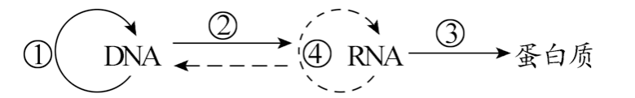
A．① B．② C．③ D．④
16． 结合下图，下列说法不正确的是
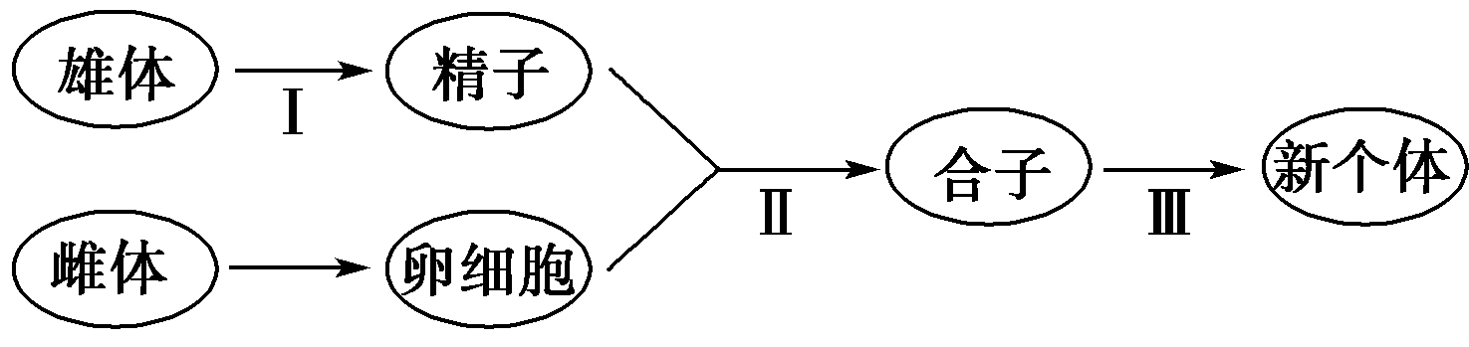

1
A．基因突变发生于Ⅰ过程，基因重组发生于Ⅱ过程
B．Ⅲ过程是在细胞分裂和细胞分化基础上进行的
C．有性生殖实现了基因重组，增强了生物变异性
D．有性生殖方式的出现加快了生物进化的过程
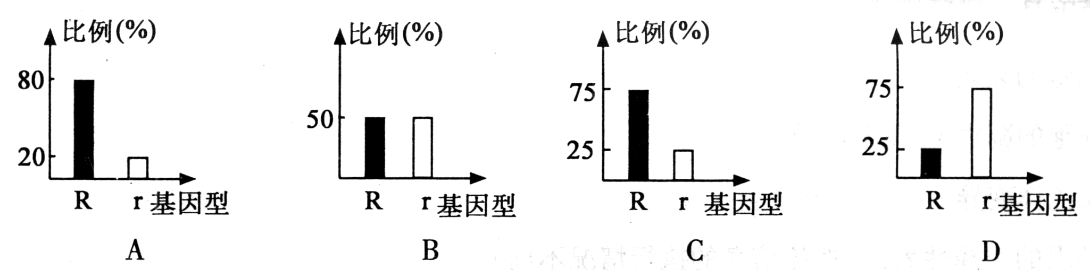
17．现有基因型为Rr的豌豆植株若干，取其花药进行离体培养得到单倍体幼苗。这些幼苗的基因型及其比例为

18．关于染色体组、单倍体和二倍体的叙述中，错误的是
A．染色体组内不含等位基因
B．由受精卵发育而成的个体，体细胞中含有两个染色体组的叫二倍体
C．六倍体普通小麦的配子中含有三个染色体组
D．单倍体中只含有一个染色体组
19．关于人类遗传病的说法，正确的是
A．单基因遗传病是受一个基因控制的遗传病
B．先天性疾病都是遗传病，遗传病都是先天性疾病
C．患猫叫综合征的人与正常人相比，第5号染色体发生部分缺失
D．患21三体综合征的人与正常人相比，多了一对21号染色体
20．下列有关现代生物进化理论的叙述，错误的是
A．突变和基因重组为进化提供原材料
B．自然选择影响种群的基因频率
C．长期地理隔离使不同种群的基因库发生差异
D．地理隔离必然导致生殖隔离

21．某植物种群中，基因型为AA的个体占25%，基因型为Aa的个体占50%，基因型为aa的个体占25%，该种群自交一代，后代中A的基因频率为
A．50% B．25% C．40% D．60%
22．已知一对表现型正常的夫妇，生了一个既患聋哑又患色盲的男孩，且该男孩的基因型是aaX^{b}Y。请推测这对夫妇再生一个正常男孩的基因型及其概率分别是
A．AAX^{B}Y，9/16 B．AAX^{B}Y，1/16或AaX^{B}Y，1/8
C．AAX^{B}Y，3/16或AaX^{B}Y，3/8 D．AAX^{B}Y，3/16
23．如果用³H、¹⁵N、³²P、³⁵S标记噬菌体后，让其侵染细菌，在产生的子代噬菌体的组成结构成分中，能够找到的放射性元素为
A．可在外壳中找到³ H、¹⁵N、和³⁵S B．可在DNA中找到¹⁵N、³²P、³⁵S
C．可在外壳中找到¹⁵N和³⁵S D．可在DN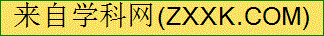A中找到³H、¹⁵N、³²P
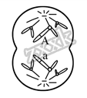
24．如图是基因型为AA的高等动物进行减数分裂的示意图，
下列判断错误的是
A． 该细胞是极体或次级精母细胞
B． 该细胞中基因a是由交叉互换产生的
C． 该细胞中含有6条染色体
D． 该细胞中含有2个染色体组
25．现有①～④四个果蝇品系(都是纯种)，其中品系①的性状均为显性，品系②～④均只有一种性状是隐性，其他性状均为显性。这四个品系的隐性性状及控制该隐性性状的基因所在的染色体如下表所示：
品系 | ① | ② | ③ | ④
隐性性状 | 均为显性 | 残翅 | 黑身 | 紫红眼
相应染色体 | Ⅱ、Ⅲ | Ⅱ | Ⅱ | Ⅲ
若需验证自由组合定律，可选择下列哪种交配类型
A．①×② B． ②×③ C．②×④ D．①×④
第II卷 非选择题 (共65分)
二、非选择题：本部分包括5小题，共65分。
26、(14分)下面是某个高等动物体内细胞分裂的示意图，右面的曲线图表示该动物细胞中一条染色体上DNA的含量变化。请据图回答：
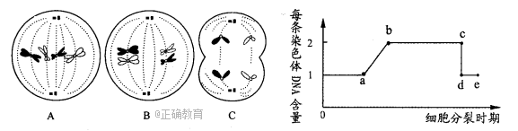

(1)该动物体细胞内有染色体 ▲ 条；图中含有同源染色体的是 ▲ 细胞。
(2)图B所示细胞中含有的染色体组数是 ▲ 。
(3)在曲线图中，c～d段DNA含量发生变化的原因是 ▲ 。在A、B、C三图中，
与b～c段相对应的细胞是图 ▲ 。
(4)如果该动物的基因型为AaBb（两对基因位于两对同源染色体上），则A细胞分裂形成
的子细胞基因组成为 ▲
(5)C细胞分裂产生的子细胞名称为 ▲ 。
27、（12分）豌豆子叶的黄色（Y）对绿色（y）为显性，圆粒种子（R）对皱粒种子（r）为显性，这两对等位基因位于不同对的同源染色体上。用纯种黄色皱粒豌豆和纯种绿色圆粒豌豆作亲本进行杂交产生F₁，再让F₁自交产生F₂。请分析回答下列问题：
(1)亲本黄色皱粒豌豆的基因型为 ▲ 。
(2)F₁的表现型为 ▲ ；F₂绿色圆粒豌豆中杂合子占 ▲ 。
(3)F₂中不同于亲本的重组类型占 ▲ ，其中纯合子占 ▲ 。
(4)若用杂合的绿色圆粒豌豆和某豌豆杂交，子代的性状统计结果如下图所示，则某豌豆
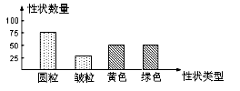
的基因型是 ▲ 。

28．（12分）下图为某单基因遗传病的系谱图。请据图回答（显、隐性基因分别用B、b表示）：
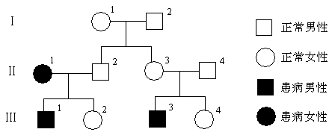

- 若Ⅱ₄不携带该遗传病的致病基因，该遗传病的遗传方式为 ▲ 染色体上 ▲ （填显或隐）性遗传。图中Ⅰ₁个体基因型为 ▲ 。Ⅲ₄与表现型正常男性婚配，生出患病孩子的概率是 ▲ 。
- 若Ⅱ₄携带该遗传病的致病基因，则Ⅲ₂与Ⅲ₄个体基因型相同的概率是 ▲ 。
- 研究该遗传病的发病率及其遗传方式时，正确的方法是 ▲ 。
①在人群中随机抽样调查并计算发病率 ②在人群中随机抽样调查研究遗传方式
③在患者家系中调查研究遗传方式 ④在患者家系中调查并计算发病率
A．②③ B．②④ C．①③ D．①④

29．（15分）下图表示某DNA片段遗传信息的传递过程，其中①～⑦表示物质或结构，a、b、c表示生理过程。请据图回答：
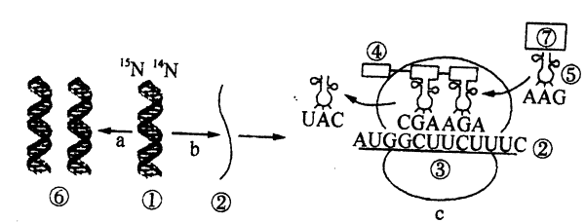
（可能用到的密码子：AUG—甲硫氨酸、GCU—丙氨酸、AAG—赖氨酸、UUC—苯丙氨酸、UCU—丝氨酸、UAC—酪氨酸）

(1)图中各物质或结构中含有核糖的是 ▲ （填图中数字）。图中⑤运输的氨基酸是 ▲ 。
(2)合成蛋白质时经过的生理过程b表示 ▲ ，过程c表示， ▲ 结构③的移动方向为 ▲ （“向左”或“向右”）。
(3)若图中①共含5000个減基对，其中腺嘌呤占20%，将其放在仅含¹⁴N的培养液中进行复制3次，则需要游离的胞嘧啶脱氧核苷酸 ▲ 个，全部子代DNA 中仅含¹⁴N的有 ▲ 个。
(4)若图①中某基因发生了一对碱基替换，导致c过程翻译出的肽链序列变为：甲硫氨酸一丙氨酸一丝氨酸一酪氨酸一，则该基因转录模板链中发生的碱基变化是 ▲ 。
30．（12分）现有两个纯种普通小麦品种，品种①：高秆抗病（TTRR），品种②：矮秆易感病（ttrr），控制两对性状的基因分别位于两对同源染色体上，下图表示利用品种①、②培育品种⑥矮秆抗病纯种的相关育种方法，其中，Ⅰ~Ⅶ代表育种过程，请据图回答：
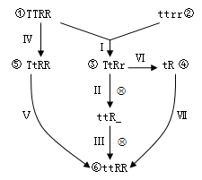
(1)品种①、②经过Ⅰ、Ⅱ、Ⅲ过程培育出新品种
⑥的育种方法是 ▲ ，其依据的原理是
▲ 。
(2)过程Ⅵ常利用 ▲ 获得单倍体幼苗，再通过Ⅶ，即用 ▲ 人工诱导细胞染色体数目加倍获得ttRR，这种育种方法的显著优势是 ▲ 。
(3)通过Ⅳ、Ⅴ，也可培育出品种⑥，其中，过程Ⅳ常用X射线等处理植物，处理对象常选用萌发的种子和幼苗，其原因是 ▲ 。

高一期末考试生物参考答案及评分标准
一、单项选择题(1—20题每题2分，21—25题，每题3分，共55分。)
1—5 CABDB 6—10 CBBCA 11—15 CDDBD 16—20 ABDCD
21—25 ABDBC
二、非选择题：(本部分包括5小题，共65分，除特别说明外，每空2分。)
26、(14分)
（1）4 A、B
（2） 2
（3）着丝点分裂，姐妹染色单体分开 A和B
⑷AaBb
(5) 精细胞或极体
27、（12分）
（1）YYrr
（2）黄色圆粒 2/3
（3）5/8 1/5
（4）YyRr
28．（12分）
（1）X 隐 X^{B}X^{b} 1/8
（2）2/3
（3）C
29．（15 分）
（1）②③⑤ 苯丙氨酸
（2） 转录 翻译 向右
（3）21000 7
（4）A→T(1分)
30．（12分）
(1)杂交育种 基因重组
(2)花药（粉）离体培养 秋水仙素（或低温） 可明显缩短育种年限
(3)萌发的种子或幼苗细胞分裂旺盛，发生基因突变的几率较大

